BUỔI SÁNG ĐẦU TIÊN ĐÃ KHÉP LẠI
Trong niềm vui hân hoan của cô và trò trường Tiểu học Trung Thành và cũng đã đến thời gian tạm chia tay các con rồi. Chúng mình hãy cùng các cô ra gặp bố, mẹ nhé nào!
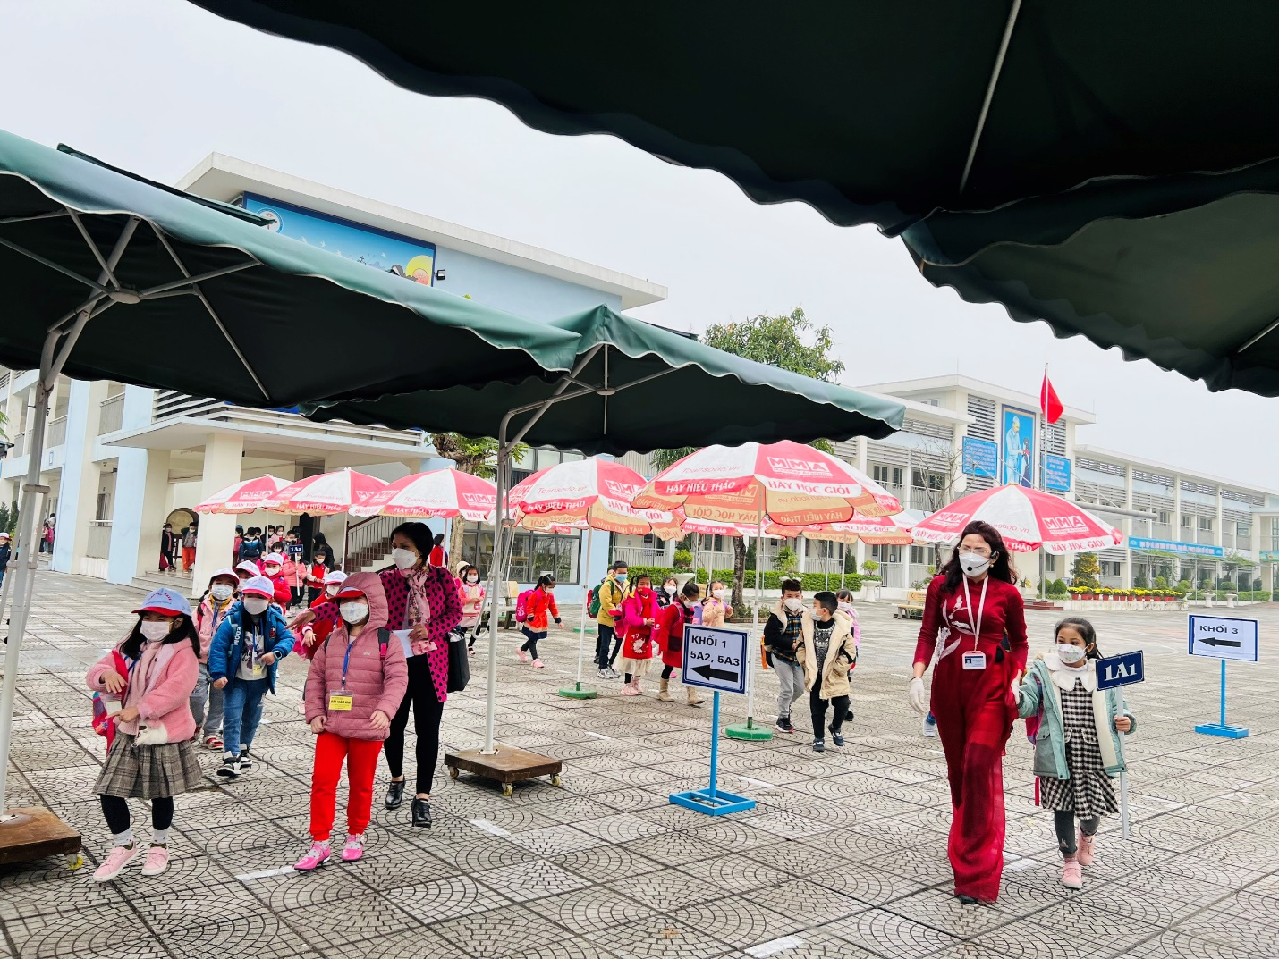

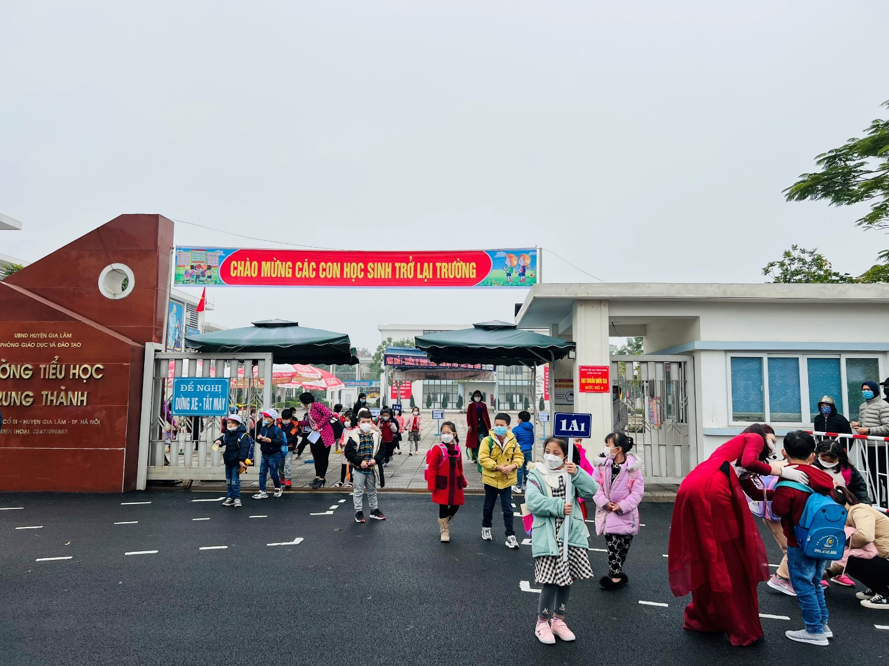
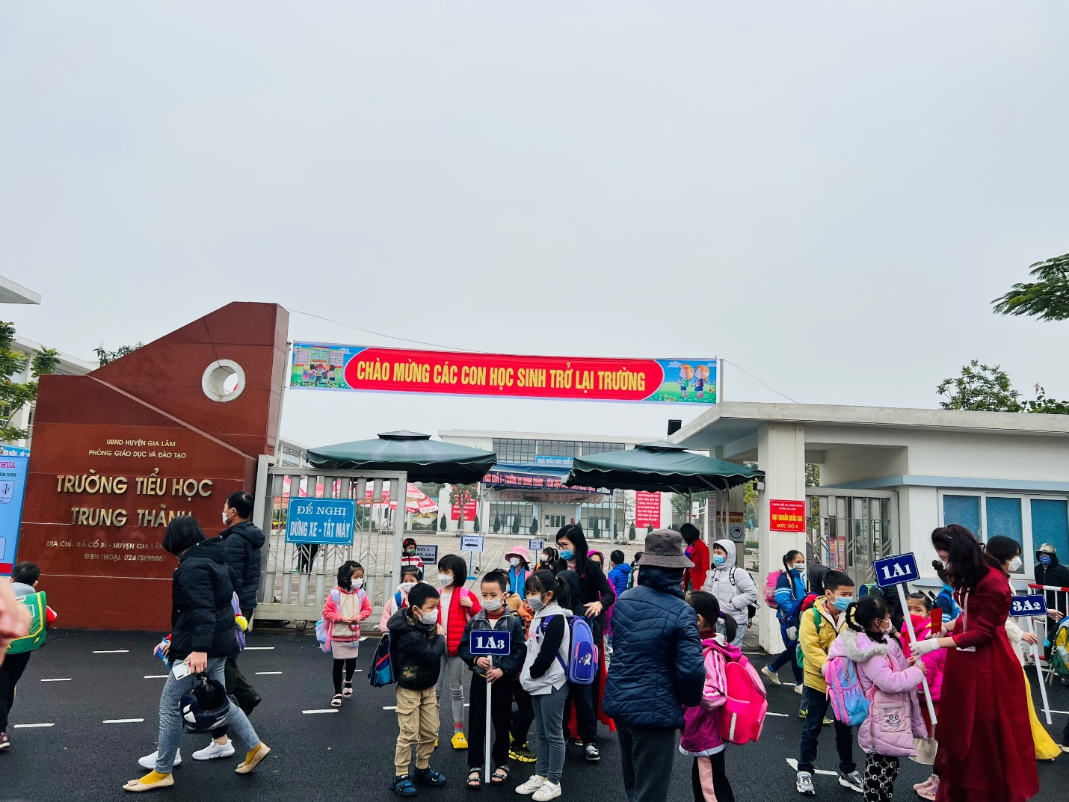

Tạm biệt các con nhé, các cô hẹn gặp lại các con vào buổi sáng ngày mai.
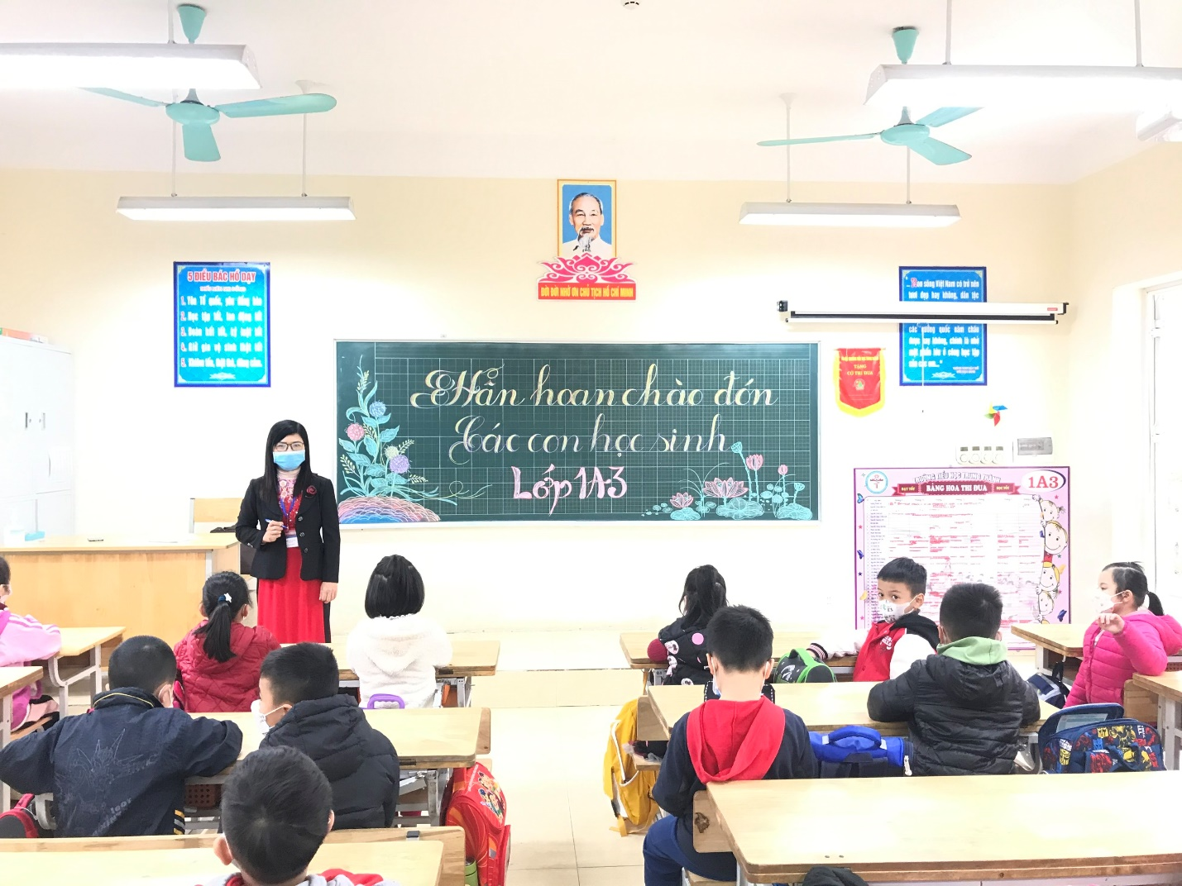
Chúc các con học sinh có những ngày học tập hiệu quả cùng những trải nghiệm ý nghĩa tại ngôi trường tiểu học Trung Thành thân yêu!

